ТЕКСТ ВЫСТУПЛЕНИЯ
на семинаре-практикуме Школы передового педагогического опыта
«05» января 2021г.
«Учебно-методический комплекс как средство организации образовательного процесса»
Разработка учебно-методических комплексов (УМК) – очень ответственная часть преподавательской работы, хотя и не самая увлекательная.
Что же представляет собой УМК. По сути, УМК – это пакет учебно-программной документации и образовательных ресурсов, полностью обеспечивающий преподавание конкретной дисциплины.
Большинство преподавателей считает создание учебно-методического комплекса скучной рутиной. Однако эта часть педагогической деятельности так же важна, как и живое общение с учащимися. Если у преподавателя готов УМК, это означает, что он отчетливо видит перед собой весь спланированный процесс, каждый его этап, любое действие. Досконально проработанный учебно-методический комплекс – основа хорошо организованного и эффективного обучения.
В системе приоритетов, определённых Концептуальными подходами к развитию системы образования Республики Беларусь до 2020 года и на перспективу до 2030 года, утверждёнными приказом Министра образования Республики Беларусь 29.11.2017 № 742, основными из векторов развития отрасли являются:
- обновление содержания образовательных программ;
- научно-методическое и материально-техническое обеспечение образовательного процесса;
- внедрение современных информационных технологий;
- интеграция образования, науки и производства;
- развитие системы непрерывного профессионального образования и др.
Согласно Кодексу Республики Беларусь об образовании (ст. 94), постановлению Министерства образования Республики Беларусь от 26.07.2011 № 167 «Об утверждении положений об учебно-методических комплексах по уровням основного образования» структурные элементы научно-методического обеспечения (НМО) могут объединяться в учебно-методические комплексы. При этом подчёркивается, что «формирование УМК осуществляется педагогическими работниками учреждений образования самостоятельно на основании разработанных структурных элементов». Кроме вышеперечисленных нормативных правовых актов преподаватели нашего колледжа руководствуются Положением об учебно-методическом комплексе, утверждённым приказом директора колледжа от 01.06.2020 № 112-О (далее – Положение).
Наряду с определёнными требованиями к составу научно-методического обеспечения (учебно-программной документации (УПД) образовательных программ, программно-планирующей документации (ППД) воспитания, учебно-методической документации, учебным изданиям, информационно-аналитическим материалам) и наличием необходимых разделов комплекса (теоретического, практического, контроля знаний и вспомогательного), в положениях не даются ответы на вопросы, которые возникают у педагогов:
- Как должна быть организована деятельность педагогов по проектированию и внедрению УМК в учреждении образования?
- Каков оптимальный состав УМК?
- Как должен быть представлен УМК и каковы критерии его оценки?
Попытаемся ответить на эти вопросы

Важность разработки УМК по учебным дисциплинам профессионального компонента учебного плана обусловлена необходимостью не только совершенствования педагогического мастерства педагогов, но и оптимизации содержания профессионального образования будущих выпускников колледжа
Для успешного восприятия учебного материала обучающимся нужны разнообразные учебно-методические средства, позволяющие овладеть необходимыми знаниями и научиться эффективно их применять, то есть овладеть компетенциями медицинского работника. Роль УМК при этом очевидна, так как разнообразие дидактических средств, методика их использования, средства контроля существенно интенсифицируют образовательный процесс. Кроме того, применение УМК позволяет повысить качество самостоятельной работы учащихся, способствует формированию и развитию у них профессионально важных качеств.
Основная цель создания УМК состоит в том, чтобы обеспечить реализацию требований образовательного стандарта по соответствующей специальности.
УМК должен способствовать удовлетворению индивидуальных образовательных потребностей учащихся и повышению эффективности образовательного процесса в целом.
Нормативные документы дают только основные ориентиры в деятельности педагога по разработке УМК. Сам же комплекс формирует преподаватель (группа преподавателей одной дисциплины), опираясь на собственную методическую компетентность, учитывая ряд значимых факторов (рисунок 1).
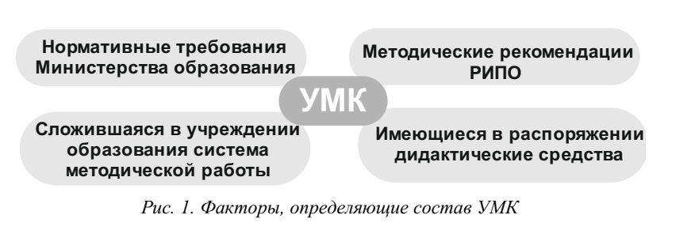
Структурные элементы, на основе которых формируется УМК, можно распределить по блокам, из которых пять основных определены нормативными требованиями: УПД образовательных программ, ППД воспитания, учебно-методическая документация, учебные издания, информационно-аналитические материалы (таблица 1).

Таблица 1
Структурные элементы научно-методического обеспечения образования
(согласно Кодексу)
Кодекс | Блок НМО | Структурные элементы НМО
Научно-методическое обеспечение образования  (статья 94)  Научно-методическое обеспечение ССО (глава 36) | Учебно-программная документация образовательных программ | Учебный план – учебно-программный документ, который, как правило, устанавливает перечень, объем, последовательность изучения учебных предметов, учебных дисциплин, образовательных областей, тем, график освоения содержания образовательной программы, формы, виды и сроки проведения учебных занятий, аттестации обучающихся, а также проведения практики.
Учебная программа – учебно-программный документ, который, как правило, определяет цели и задачи изучения учебного предмета, учебной дисциплины, образовательной области, темы, практики, их содержание, время, отведенное на изучение отдельных тем, основные требования к результатам учебной деятельности обучающихся, рекомендуемые формы и методы обучения и
воспитания.

 | Программно-планирующая документация воспитания | Концепция непрерывного воспитания детей и учащейся молодежи.
 |  | Программа непрерывного воспитания детей и учащейся молодежи.
 |  | Комплексные программы воспитания детей и учащейся молодежи.
 |  | Программа воспитательной работы учреждения образования.
 |  | Планы воспитательной работы учреждения образования.
 | Учебно-методическая  документация | Методика преподавания учебного предмета (дисциплины, образовательной области, темы).
 |  | Методические рекомендации.
 | Учебные издания | Учебное издание – издание, содержащее с учетом возрастных особенностей обучающихся, систематизированные сведения научного или прикладного характера, необходимые для реализации образовательных программ, изложенные в форме, удобной для организации образовательного процесса. К использованию в образовательном процессе допускаются учебники, учебные пособия и иные учебные издания, официально утвержденные либо допущенные в качестве соответствующего вида учебного издания Министерством образования Республики Беларусь, рекомендованные учреждениями образования, организациями, реализующими образовательные программы послевузовского образования, учебно-методическими объединениями в сфере образования, организациями, осуществляющими научно-методическое обеспечение образования, а также иные издания, определяемые Министерством образования Республики Беларусь.
 | Информационно-аналитические  материалы | Информационно-аналитические материалы – материалы, содержащие сведения, сравнительную информацию, аналитическую информацию о функционировании, перспективах развития системы образования.  К информационно-аналитическим материалам относятся: справочники, статистические сборники, справки, информационные письма, отчеты, доклады и иные материалы.

Как видно из приведенной выше таблицы, все указанные в ней структурные элементы НМО с точки зрения педагога учреждения образования являются документами «внешнего происхождения» – они же и составляют своеобразное «ядро» УМК учебной дисциплины профессионального компонента учебного плана.
Вместе с тем, практика работы учреждений ССО доказывает существование в образовательном процессе большого числа иных дидактических средств, значительная часть которых разрабатывается силами педагогических работников этих учреждений образования. Это, в первую очередь, различные карточки-задания, инструкционные и технологические карты, мультимедийные презентации к учебным занятиям и др. Поэтому целесообразным будет в системе НМО образования использовать и применять в образовательном процессе все средства (таблица 2).
Таблица 2
Структура научно-методического обеспечения учебной дисциплины
Блок НМО |  | Документы и материалы  «внешнего происхождения» | Документы и материалы,  разрабатываемые  педагогом учреждения  образования
Учебно-программная  документация  образовательных  программ |  | Учебный план;  учебная программа;  типовой учебный план;  типовая учебная программа | календарно-тематический план изучения учебной дисциплины  (ССО);  планы учебных занятий.
Учебно-  методическая  документация |  | Методика преподавания  предмета (дисциплины);  методические рекомендации | Методические разработки  учебных занятий; материалы обобщения педагогического опыта.
Учебные  издания |  | Учебник;  учебное пособие (учебно-методическое пособие для учащихся, учебное наглядное пособие (альбом, плакат),  рабочая тетрадь,  самоучитель, практикум,  задачник) | Пособие для обучающихся
Информационно -  аналитические  материалы |  | Справочник;  статистический сборник;  информационное письмо  (к началу учебного года) | Аналитические материалы по результатам мониторингов  (отчеты о результатах  успеваемости обучающихся и др.)
Дидактические средства | Материально-техническое обеспечение | Оборудование; инструменты; технические устройства (тренажер, компьютер, проектор, интерактивная доска и др.);  натуральные объекты (образцы изделий медицинского назначения, лекарственных средств и др.)
 | Средства  обучения | Печатные: карточки-задания; инструкционные, технологические, инструкционно-технологические карты; инструкции; алгоритмы;  задания и методические рекомендации для обучающихся по практических, самостоятельных, творческих и иных работ.
Объемные: средства изображения и отображения натуральных
объектов (модели, муляжи, объекты и др.)
 |  | Технические: дидактическое обеспечение технических устройств (видео-, аудиозаписи и др.)
 |  | Электронные: презентации; флип-чарты; виртуальные лаборатории и практикумы и др.
Средства контроля |  | Средства текущей, промежуточной и итоговой аттестации (вопросы, тесты, кроссворды; задания на выполнение контрольных, проверочных, квалификационных и иных работ, предусмотренных учебной программой и др.)
В качестве базовой рекомендации к структуре УМК по учебной дисциплине профессионального компонента учебного плана можно выделить следующее: в комплексе целесообразно представить структурные элементы НМО каждого блока (таблица 2) в объеме, необходимом и достаточном для обеспечения выполнения целей обучения, воспитания и развития, в рамках времени и содержания, определенных учебной программой по учебной
дисциплине.
Исходными документами для разработки УМК являются:
- образовательный стандарт,
- учебный план и учебная программа, определяющие содержание образовательного процесса в соответствии с современными требованиями к подготовке квалифицированных специалистов.
Все структурные элементы УМК имеют различное назначение и возможности, выполняют разные функции.
Комплексность при этом предполагает выбор соответствующих компонентов с учетом их преимущественных дидактических функций в соответствии с определенной учебной ситуацией.
Представление УМК как определенной системы взаимосвязанных и взаимообусловленных компонентов предполагает рассмотрение основных определяющих его аспектов:
- функционального,
- компонентного;
- организационного.
Под функциональным аспектом понимается исследование и построение УМК как системы.
Компонентный предполагает оптимальный состав его компонентов, что необходимо для целенаправленного обеспечения целостности комплекса при его проектировании.
Организационный предполагает установление структуры, четкой и диагностичной цели для каждого структурного элемента УМК и реализацию его дидактических задач в соответствии с функциональным назначением. Организационная структура, объединяющая отдельные компоненты в единое целое, и определяющая правила и направленность их взаимодействия, является необходимым условием существования УМК как системы.
Принцип научности предполагает, что все материалы, включаемые в УМК, отражают современный уровень развития науки, предусматривают последовательное изложение учебного материала, принцип наглядности предполагает использование современных методов и технических средств интенсификации учебного процесса, позволяющих учащимся глубоко осваивать учебный материал и получать навыки применения его на практике. Естественно, что каждый из элементов УМК должен отвечать и остальным дидактическим требованиям, перечисленным в главе 6 Положения (доступности, прочности усвоения знаний, умений, систематичности и последовательности, проблемности, познавательной самостоятельности, практикоориентированности).
Этапы разработки УМК:
1. Разработка учебной программы (если требуется), календарно-тематического плана и планов учебных занятий.
2. Подбор дидактического материала и разработка методики проведения занятия.
3. Подготовка проверочных, обязательных контрольных и иных заданий для контроля знаний.
4. Подготовка дидактического материала к занятиям.
5. Составление и оформление УМК.
6. Представление УМК либо его элементов на заседании цикловой комиссии
7. Утверждение состава УМК.
8. Совершенствование УМК (составление плана пополнения и обновления УМК).
Подготовленные документы по результатам данной методической деятельности преподавателей целесообразно распечатать и оформить в папку, распределив все материалы по блокам согласно приложению Положения, а именно:
- Титульный лист
- Содержание
- Пояснительная записка
- Блок 1 Учебно-программная документация
- Блок 2 Учебно-методическая документация
- Блок 3 Учебные издания
- Блок 4 Информационно-аналитические материалы
- Блок 5 Дидактические средства
- Блок 6 Средства контроля
- План пополнения и обновления УМК на текущий учебный год

Так как комплексное методическое обеспечение дисциплины довольно большое по объёму (особенно, если дисциплина изучается не один семестр) материалы должны иметь:
- характеристику компонентов УМК;
- опись, включающая все блоки УМК с указанием места нахождения структурных элементов комплекса;
- электронный вариант (диск, флеш-накопитель и пр.);
- образцы наиболее значимых, апробированных элементов УМК (методических разработок, презентаций, средств контроля и др.);
- авторские разработки и их электронные копии;
- план пополнения и обновления УМК на текущий учебный год.

Такие материалы позволят оптимизировать методическую работу в колледже и распределить функциональные обязанности между её участниками (рисунок 2):
- преподавателями, заведующими лабораториями (кабинетами), руководителями практики;
- методистом, председателями цикловых комиссий;
- руководителями – заведующими отделениями, заместителями директора по учебной и учебно-производственной работе.

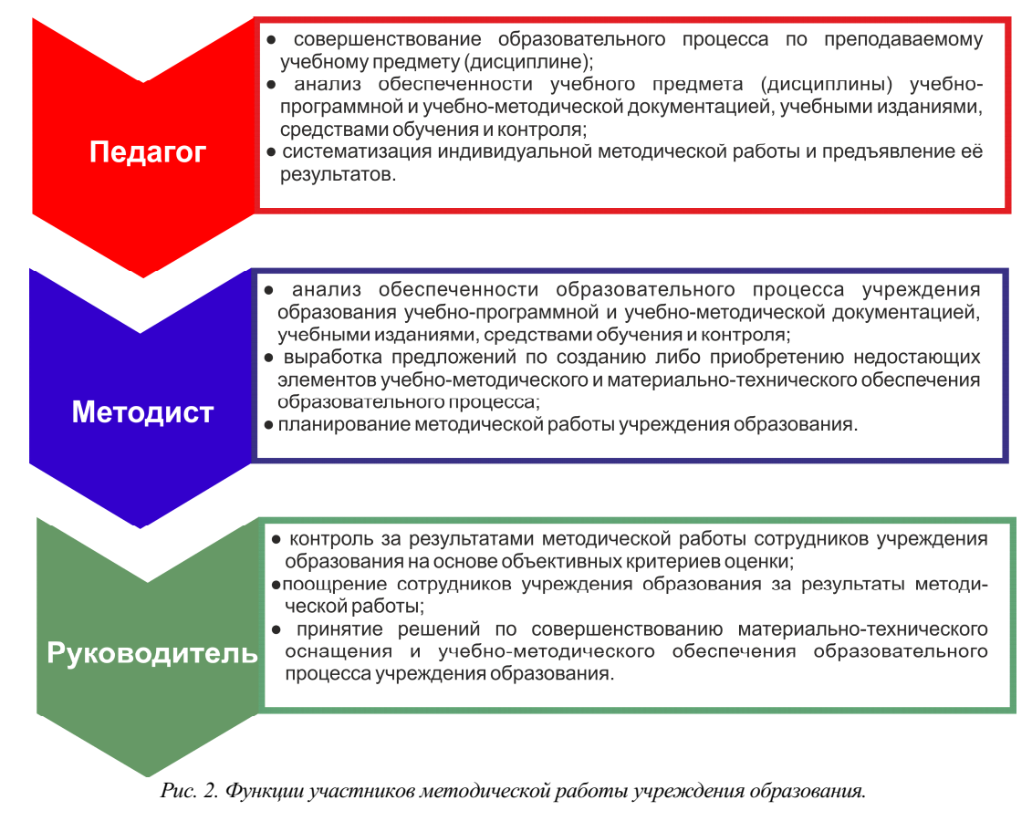
Таким образом, эффективность процесса разработки и внедрения УМК зависит от множества факторов, ключевые из которых – методическая компетентность педагога, его способность и готовность к данной деятельности. Она должна осуществляться с учётом основных характеристик и компонентов образовательного процесса. При этом основными критериями качества УМК являются их комплексность, объективность, научность, доступность, профессиональная направленность.
Внедрение УМК обусловлено объективными потребностями образовательного процесса. Разрабатывая УМК, необходимо стремиться содержательно и методически грамотно обеспечить высокое качество подготовки учащихся во всех видах учебных занятий и самостоятельной работы. При этом приоритетными задачами УМК будут как создание определённой теоретической базы знаний по учебному предмету (дисциплине), так и методическое обеспечение преподавания, изучения и контроля, в том числе и поддержка самостоятельной работы учащихся.
Комплексный подход к обеспечению образовательного процесса требует, чтобы все его компоненты обеспечивали обучающую, развивающую и воспитывающую деятельность педагога и учебно-познавательную деятельность учащихся, причём на всех его этапах: на этапе подачи и восприятия учебного материала, на этапе закрепления и совершенствования знаний и умений, на этапах применения полученных знаний и контроля.
УМК – открытая система. По мере необходимости из него исключаются одни элементы, включаются другие, а третьи подвергаются изменениям как по содержанию, так и по форме предъявления материала (например, переводятся на электронные носители). Создание и совершенствование УМК – неотъемлемая часть методической работы каждого педагога. И главным критерием качества УМК будет соответствие результатов обучения учащихся требованиям образовательного стандарта.
Методист И.Ф.Климахович

